**Муниципальное казенное дошкольное образовательное учреждение города Новосибирска «Детский сад №21 комбинированного вида**

**Проект «Юный исследователь» в старшей группе**

**«Каждому – по сумочке»**

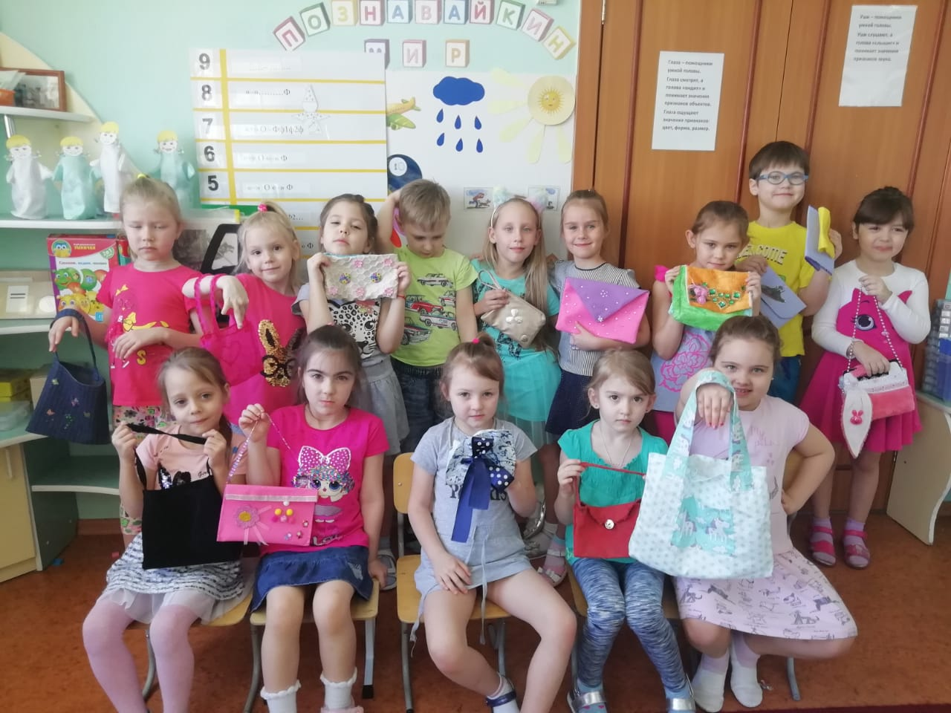

**Авторы проекта: Арендоренко Елена Александровна**

**Тюряхина Татьяна Павловна**

**г. Новосибирск 2019**

**Задачи:** способствовать формированию у детей основ исследовательской деятельности. Создать условия для усвоения обобщенной модели организации собственного исследовательского проекта.

**Проблема:** дети очень любят играть в сюжетно-ролевые игры, но сумочек на всех не хватает.

**Цель проекта:** выяснить, что нужно сделать, чтобы сумочек хватало всем.

- Мы любим играть в магазин, в детский сад, в парикмахерскую, в путешествие. Для всех этих игр нужны сумочки. Они есть в нашей группе, но их не хватает на всех. Перед нами встала проблема: где взять сумочки, чтобы их хватало всем. У нас было несколько вариантов.

1 – купить в магазине;

2 – принести из дома;

3- сделать сумочки своими руками.

- Купить в магазине мы не можем, потому что мы маленькие, и у нас нет денег. Принести из дома мы тоже не можем, потому что лишних сумочек у родителей нет. У кого были, то отдали нам играть, но их мало. Поэтому мы решили сделать сумочки своими руками.

- Маша предложила заглянуть в историю и узнать, какие сумки были раньше.

Мы начали изучать разные материалы, из которых можно сшить сумочки.

|  |  |  |  |  |  |  |
| --- | --- | --- | --- | --- | --- | --- |
| Материал | Исскуственный мех | Плащевая ткань | Сетка  сизаль | Джинса | Бязь | Фетр |
| Водонипроницаемость |  |  |  |  |  |  |
| Прочность |  |  |  |  |  |  |
| Сминаемость |  |  |  |  |  |  |
| Осыпаемость |  |  |  |  |  |  |

- Мы делали сумочки дома, вместе с родителями, из разны материалов. Мы сделали вот такую сумочку. Мы сделали выкройку сумочки, вырезали из ткани по выкройкам две половинки. Две половинки сшили вместе. Подготовили две ручи и пришили их к корпусу. Из красных ниток сделали украшение – сердечко (Маша рассказывает по морфотаблице, какая сумочка получилась).

- Мы с мамой сшили клатч. Сначала сделалаи выкройку клатча, вырезали из ткани две половинки. Сшили их. Подготовили подклад для клатча, пришили его к клатчу. Пришили молнию. И украсили клатч цветными пуговицами и цветочками (Милана рассказывает по морфотаблице, какой клач получился).

|  |  |  |  |  |  |  |
| --- | --- | --- | --- | --- | --- | --- |
|  | Материал | Размер | Форма | Части | Рельеф | Цвет |
| Маша |  |  |  |  |  |  |
| Милана |  |  |  |  |  |  |
| Денис |  |  |  |  |  |  |
| Вероника |  |  |  |  |  |  |
| Андрей |  |  |  |  |  |  |
| Алина |  |  |  |  |  |  |

- Вот такие сумочки у нас получились. Теперь мы играем в разные игры, и нам хватает сумочек, потому что у каждого есть сумочка, сделанная своими руками. А еще мы можем всех научить, как сделать сумочку. У нас есть журнал, в котором размещены выкройки наших сумочек. Задавайте Ваши вопросы. А тема нашего следующего проекта – сшить сумочку, которой еще не было.